Portugal - 2019
Lisboa - Évora - Tavira - Vilamoura - Penina
9 dias

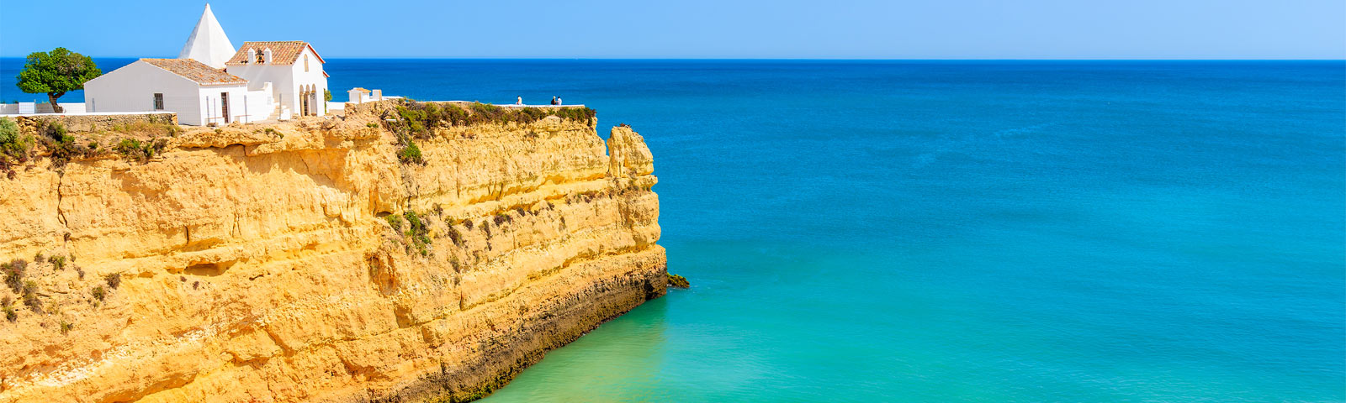

1º dia - Lisboa
Chegada a Lisboa. Retirada do veículo alugado na locadora do aeroporto e saída com destino ao hotel. Hospedagem por 1 noite, com café da manhã.

2º dia - Lisboa - Évora - Tavira
Café da manhã no hotel e saída com destino a Tavira, sugerimos via Évora. Chegada a Tavira. Hospedagem por 2 noites, com café da manhã.

3º dia - Tavira
Após café da manhã sugerimos uma visita a cidade, com suas igrejas e Castelo Vila Real de Santo Antonio. A tarde, sugerimos um passeio até a Espanha, que poderá ser feita de barco ou via ferry. Tavira faz fronteira com Ayamonte na Espanha.

4º dia - Tavira - Vilamoura
Café da manhã no hotel e saída com destino a Vilamoura, área turística do Algarve. Chegada a Vilamoura. Hospedagem por 2 noites, com café da manhã.

5º dia - Vilamoura
Após café da manhã sugerimos uma visita a Albufeira, Loulé e Faro, atual capital da província do Algarve.

6º dia - Vilamoura - Penina
Após café da manhã, saída com destino a Penina. Sugerimos paradas nas cidades de Alvor, Portimão e Lagos. Hospedagem por 2 noites, com café da manhã.

7º dia - Penina
Após café da manhã, sugerimos um passeio à Praia da Rocha e Armação de Pêra. À noite, na Praia da Rocha, sugerimos uma visita a seu famoso cassino.

8º dia - Penina - Lisboa
Após café da manhã, retorno a Lisboa. Sugerimos uma parada em Silves, cidade das Montanhas de Monchique e antiga capital do Algarve. Chegada a Lisboa. Hospedagem por 1 noite, com café da manhã.

9º dia - Lisboa
Em horário a ser determinado, saída para o aeroporto e devolução do carro na locadora.

Preço do Roteiro Terrestre, por pessoa em Euro
CIDADE | HOTEL | CATEGORIA | TIPO DE APTO | NOITES
Lisboa | Tivoli Avenida | Luxo | Superior | 2
Tavira | Pousada Convento da Graça | Luxo | Classic | 2
Vilamoura | Anantara Vilamoura Resort | Luxo | Garden View | 2
Penina | Le Meridien Penina | Luxo | Classic | 2

Preço do Roteiro Terrestre, por pessoa em Euro
VALIDADE | Até nov 19
Apto Duplo | a partir de Є 1.450

Valores informativos sujeitos a disponibilidade e alteração de valores até a confirmação. Preços finais somente serão confirmados na efetivação da reserva. Não são válidos para períodos de feiras, feriados, Natal e Reveillon, estando sujeitos a políticas e condições diferenciadas.

Observação:
Os hotéis mencionados acima incluem taxas locais.
O critério internacional de horários de entrada e saída dos hotéis, normalmente é:
Check-in: 15h00 Check-out: 12h00

O roteiro inclui:
- 2 noites em Lisboa
- 2 noites em Tavira
- 2 noites em Vilamoura
- 2 noites em Penina
- Café da manhã diário
- Locação de veículo - categoria intermediária

O roteiro não inclui:
- Passagem aérea
- Despesas com documentos e vistos
- Despesas de caráter pessoal, gorjetas, telefonemas, etc.
- Qualquer item que não esteja no programa

Documentação necessária para portadores de passaporte brasileiro:
- Passaporte: com validade mínima de 6 meses da data de embarque com 2 páginas em branco
- Carteira de motorista internacional
- Visto: não é necessário visto para Portugal
- Vacina: não é necessário certificado de vacina para Portugal

Valores em Euros por pessoa, sujeitos à disponibilidade e alteração sem aviso prévio.
28/01/2019

